Declaração de Visão do Projeto

Título do Projeto
“SGA” – Solução de Gestão Inteligente e Sustentável de Consumo de Água Residencial.

Tema do Projeto
Sistema de Gestão e Monitoramento do Consumo de Água em Residências Urbanas por Meio de Registros Manuais.

Objetivo
Desenvolver um aplicativo móvel para registro e monitoramento do consumo de água residencial de forma manual e inteligente, auxiliando usuários na detecção de vazamentos, controle de desperdício e cálculo de consumo médio, promovendo a conscientização e o uso sustentável da água (recurso finito).

Justificativa
A escassez de água é um dos maiores desafios do século XXI. Segundo a ONU, milhões de pessoas ainda não têm acesso à água potável, e o desperdício doméstico é uma das causas evitáveis dessa crise. O projeto “Nome do sistema” visa conscientizar os usuários por meio da relação (monitoramento x resultados) e também facilitar o acompanhamento e entendimento de seu consumo hídrico por meio de respostas processadas pela aplicação, identificando padrões anormais que possam indicar vazamentos e/ou consumos exacerbados e promover a economia desse recurso. O projeto está alinhado diretamente ao Objetivo de Desenvolvimento Sustentável (ODS) nº 6 – Água Potável e Saneamento, mas também indiretamente alinhado aos ODS n° 12 – Padrões de Consumo e Produção Responsáveis e 13 – Ações Contra a Mudança Global do Clima.

Descrição Geral
O aplicativo “Nome do sistema”, além de ensinar sobre a coleta de dados, permitirá que o usuário registre manualmente as leituras do hidrômetro, acompanhe gráficos diários e semanais, visualize históricos comparativos de consumo e receba alertas sobre possíveis vazamentos e/ou consumos discrepantes. Um painel (dashboard) exibirá estatísticas e médias mensais, incluindo uma estimativa da conta de água. Também serão fornecidas instruções práticas para localização e correção dos vazamentos domésticos, evitando dessa forma custos adicionais e desperdícios de recursos.

Descrição da Equipe
NOME | FUNÇÃO | EXECUÇÃO
Matheus Luiz Massuda | Product Owner | Gerenciamento do Product Backlog e representante do Stakeholder (gerência do que precisa ser feito e das atividades desenvolvidas com os desenvolvedores).
Matheus Luiz Massuda | Scrum Master | Gestão ágil de equipes e tarefas, representa a empresa (aplicativo) e é responsável pelo desenvolvimento do Sistema e pela entrada do produto no mercado.
Matheus Luiz Massuda | Team | Arquitetura de software, escolha de ferramentas e stacks, aplicação da regra de negócio (entrada, processamento e saída de dados) e interface para o usuário. Irá definer a melhor estratégia para execução das etapas do projeto.
Usuário Residencial | Usuário | Utilizará o Sistema/aplicativo para alimentar, monitorar e gerenciar o consumo inteligente de água de uma residencia ou pequena empresa.
Jaqueline Domenciano | sma | Orientar o planejamento e execução do TCC

Premissas
- O usuário possui acesso a um hidrômetro analógico (manual) e funcional;
- O aplicativo será inicialmente desenvolvido para Android, mas pode contar com versão web e/ou iOS;
- As medições serão registradas manualmente pelo usuário;
- O sistema utilizará estimativas médias de tarifas de água pública locais (alimentadas pelo usuário);

Restrições
- O aplicativo não executará leituras automáticas (sem dispositivo IoT integrado inicialmente);
- Não haverá integração inicial com companhias de saneamento;
- O projeto será desenvolvido como protótipo funcional para fins acadêmicos, não objetivando retorno financeiro inicialmente;

Escopo Excluído
- Integração com hidrômetros inteligentes via rede.
- Projeção e pagamento direto de contas de água.
- Integração com assistentes virtuais ou dispositivos domésticos.

Riscos Preliminares
- Dificuldade do usuário em inserir leituras manuais com precisão (precisão de metragem cúbica).
- Limitações de tempo e recursos (protótipos de hardware com Arduino para medir fluxo de água) para desenvolvimento completo.
- Possível baixa adesão inicial devido à necessidade de inserção manual.

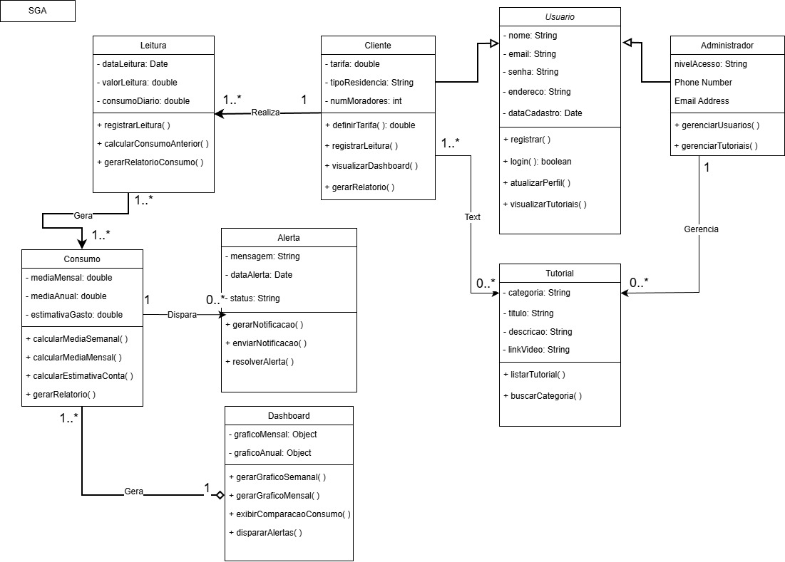
Diagrama de Classes

Backlog do Projeto
HISTÓRIA | PRIORIDADE | TEMPO (dias) | Sprint
O sistema poderá possuir um cadastro para armazenamento de dados de usuários (clientes/administradores) e deverá possuir cadastro de leituras manuais do hidrômetro | 1 (Alta) | 14
Desenvolvimento de Estruturas de banco de dados para armazenamento de dados de leituras manuais e, eventualmente de usuários | 1.1 (Alta) | 7 |  | 2
Desenvolvimento de aplicações para cadastros de dados | 1.2 (Alta) | 24
Desenvolvimento de aplicações para cadastros dos dados de usuários. | 1.2.1 (Baixa) | 6 |  | 1
Desenvolvimento de aplicações para cadastros dos dados de leituras e tarifa. | 1.2.2 (Alta) | 6 |  | 1
Desenvolvimento de regras para controle de entradas, alteração e recuperação dos dados. | 1.2.3 (Alta) | 6 |  | 1
Desenvolvimento da estrutura do banco de dados para geração de gráficos/dashborads e análises de consumo. | 1.2.4 (Alta) | 6 |  | 1
Desenvolvimento de sistema que deverá gerar alertas automáticos de vazamento quando houver consumo atípico. | 2 (Média) | 5
Desenvolvimento de aplicação em que o usuário poderá visualizar uma estimativa da conta de água com base no consumo médio. | 3 (Média) | 4
Desenvolvimento de funcionalidade que exibirá dicas e tutoriais para identificar e corrigir vazamentos domésticos. | 4 (Média) | 13
Desenvolvimento de aplicação para categorização de tutoriais | 4.1 (Baixa) | 3 |  | 1
Desenvolvimento de aplicação para cadastro de links/arquivos-fonte de eventuais vídeos tutoriais | 4.2 (Baixa/Média) | 5 |  | 1
Desenvolvimento de funcionalidades para exibição de links/arquivos-fonte de vídeos tutoriais | 4.3 (Média) | 5 |  | 1
Desenvolvimento de funcionalidade que exibirá dashboard principal com ramificações | 5 (Alta) | 10 |  | 1
Eventual desenvolvimento de funcionalidade que permite configurações no perfil e personalização do sistema (alertas, etc). | 6 (Baixa) | 4 |  | 1

DAILY SCRUM
PROJETO: Sistema de Gestão Inteligente e Sustentável de Consumo de Água Residencial (SGA) DAILY SCRUM
Sprint 1 | Desenvolvimento de Estruturas de banco de dados para armazenamento de dados de usuários e leituras manuais | 1.1
Responsável: | Matheus Luiz Massuda
Impedimento: | Disponibilidade de licença e instalação do banco de dados da ORACLE
Plano de ação: | Conseguir versão teste ou utilizar MySQL (Workbench)
Sprint 2 | Desenvolvimento de Estruturas de banco de dados para armazenamento de dados de usuários e leituras manuais | 1.1
Responsável: | Matheus Luiz Massuda
Impedimento: | Falta de inserção de campos e/ou tabelas e ajustes de chaves (primária e estrangeira)
Plano de ação: | Priorizar ajustes no início da Sprint 2, alinhar antes de seguir em frente
Sprint 3 | Desenvolvimento de aplicações para cadastros dos dados de usuários. | 1.2.1
Responsável: | Matheus Luiz Massuda
Impedimento: | Estrutura completa do banco ainda não finalizada
Plano de ação: | Priorizar finalização no início da Sprint 3, alinhar antes de seguir em frente
Sprint 4 | Desenvolvimento de aplicações para cadastros dos dados de leituras e tarifa. | 1.2.2
Responsável: | Matheus Luiz Massuda
Impedimento: | Falta de validações definidas para tarifas e leituras
Plano de ação: | Criar documento de regras de validação e revisar com Stakeholders antes de implementar
Sprint 5 | Desenvolvimento de regras para controle de entradas, alteração e recuperação dos dados. | 1.2.3
Responsável: | Matheus Luiz Massuda
Impedimento: | Inconsistência nos formatos de dados enviados pelo usuário
Plano de ação: | Definir padrões (campos obrigatórios, formatos numéricos "variáveis" e ranges "intervalos") ajustar na documentação, se possível.
Sprint 6 | Desenvolvimento da estrutura do banco de dados para geração de gráficos semanais/mensais e comparação de consumo ao longo do tempo. | 1.2.4
Responsável: | Matheus Luiz Massuda
Impedimento: | Falta de definição dos indicadores que precisam ser exibidos
Plano de ação: | Reunião curta para definir métricas/parâmetros: média, pico, padrão diário, consumo mensal
Sprint 7 | Desenvolvimento de sistema que deverá gerar alertas automáticos de vazamento quando houver consumo atípico. | 2
Responsável: | Matheus Luiz Massuda
Impedimento: | Falha de integração entre a aplicação e o dispositivo
Plano de ação: | Ajuste de funcionalidade mais otimizada para a questão de acordo com as tecnologias utilizadas
Sprint 8 | Desenvolvimento de aplicação em que o usuário poderá visualizar uma estimativa da conta de água com base no consumo médio. | 3
Responsável: | Matheus Luiz Massuda
Impedimento: | Falta de alimentação resultará em falta de dados para construção de histórico
Plano de ação: | Criar um sistema de garantia de alimentação ou sistema de alimentação parcial
Sprint 9 | Desenvolvimento de aplicação para categorização de tutoriais | 4.1
Responsável: | Matheus Luiz Massuda
Impedimento: | Falta de necessidade dessa funcionalidade na aplicação
Plano de ação: | Revisar com Stakeholders a necessidade dessa funcionalidade
Sprint 10 | Desenvolvimento de aplicação para cadastro de links/arquivos-fonte de vídeos tutoriais | 4.2
Responsável: | Matheus Luiz Massuda
Impedimento: | Padrão dos formatos de mídia não definidos ou plataforma de terceiros
Plano de ação: | Definir formatos aceitos e regras de negócios (Youtube, PDF e verificador de upload)
Sprint 11 | Desenvolvimento de aplicação para exibição de links/arquivos-fonte de vídeos tutoriais | 4.3
Responsável: | Matheus Luiz Massuda
Impedimento: | Front-End depende da conclusão da categorização
Plano de ação: | Finalizar sprint 4.1 e liberar modelo de categorias ou excluir história do 4.1 e criar menu suspenso com links de vídeos tutoriais
Sprint 12 | Desenvolvimento de aplicação que exibirá dashboard principal com ramificações | 5
Responsável: | Matheus Luiz Massuda
Impedimento: | Gráficos e sistema de mapeamento não concluídos/escolhidos pelo sprint 1.2.4
Plano de ação: | Finalizar a estrutura de gráficos e criar protótipo estético temporário para ganhar margem de tempo
Sprint 13 | Desenvolvimento de aplicação que permite configurações de perfil e personalização de funcionalidades (alertas, etc.). | 6
Responsável: | Matheus Luiz Massuda
Impedimento: | Regras de notificação/alertas não definidas
Plano de ação: | Criar documento de cenário de alertas e preferências do usuário antes da implementação

